Наше творчество, ноябрь 2018г. (подготовительная к школе группа №6 компенсирующей направленности для детей с ТНР)
Тема недели с 29.10. по 02. 11 2018г. «Одежда, обувь, головные уборы»

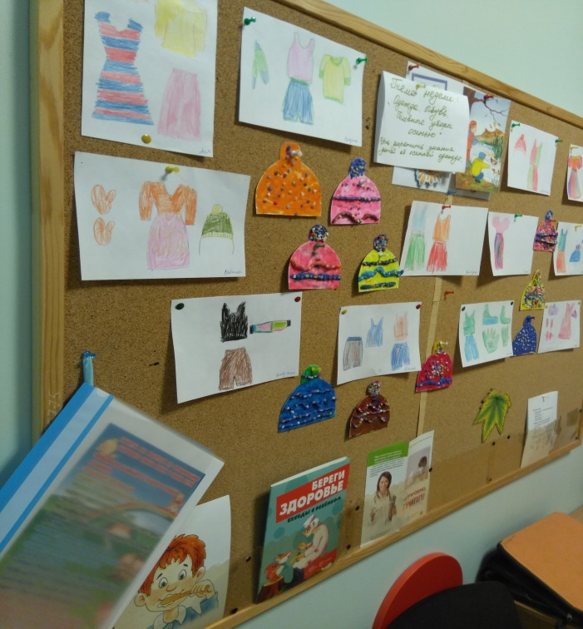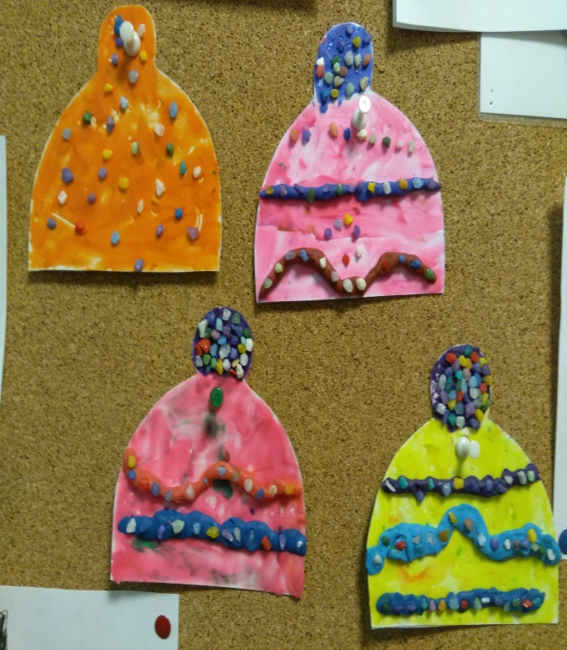

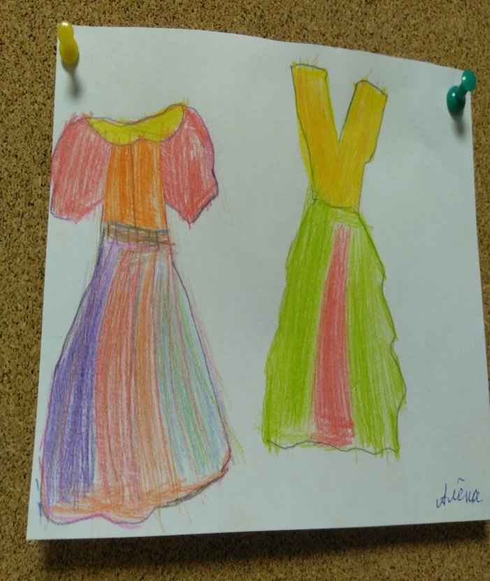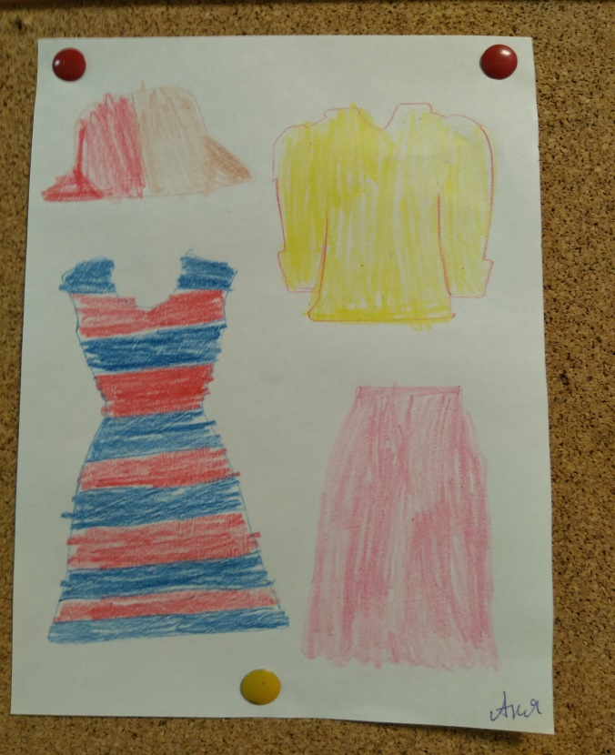

Физическая культура на улице.
«Если хочешь быть здоров – занимайся!»
Большое внимание в нашей группе уделяется укреплению здоровья детей.

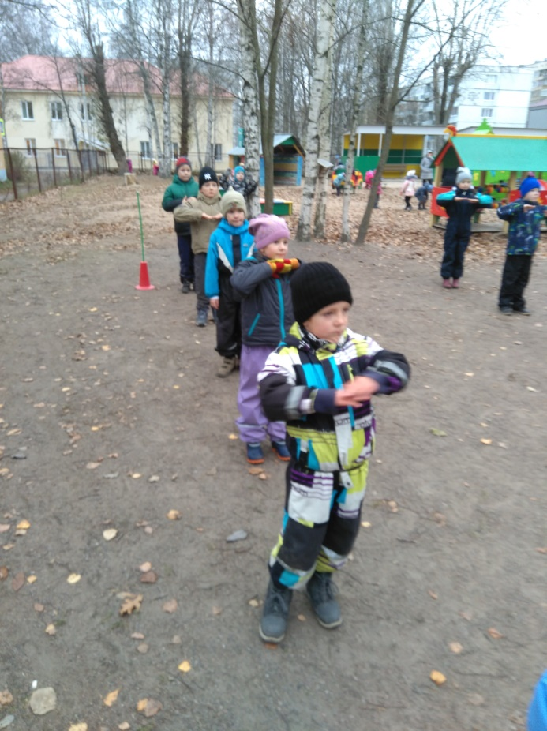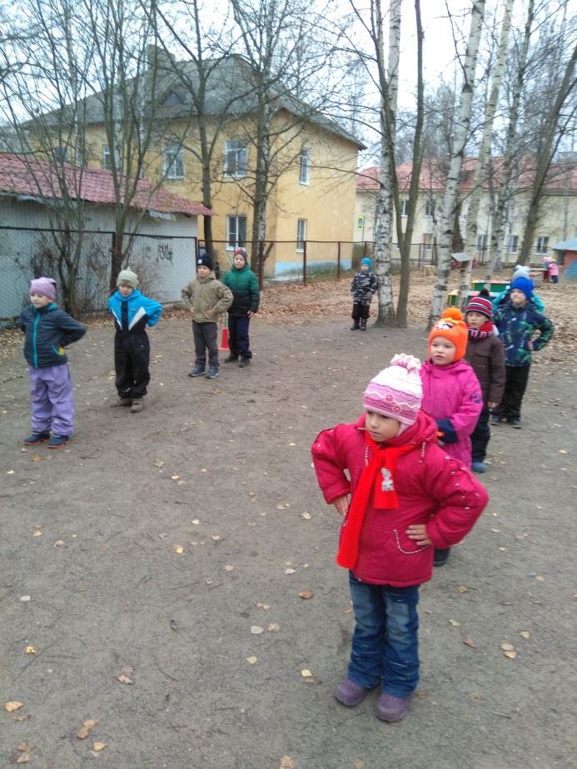
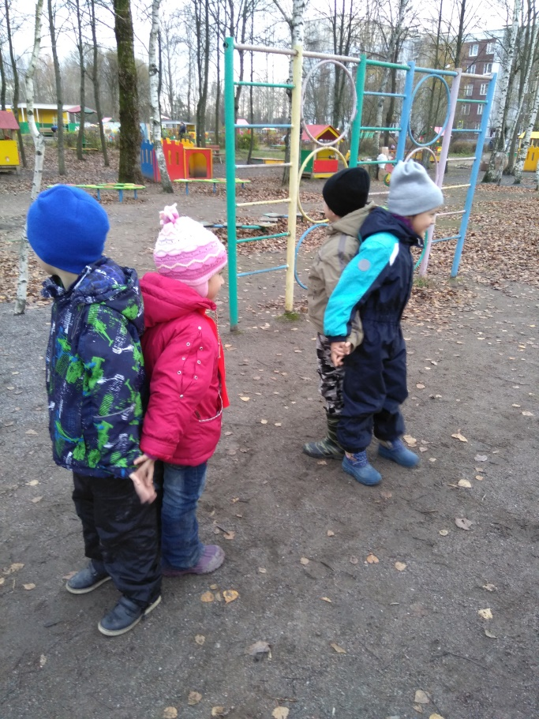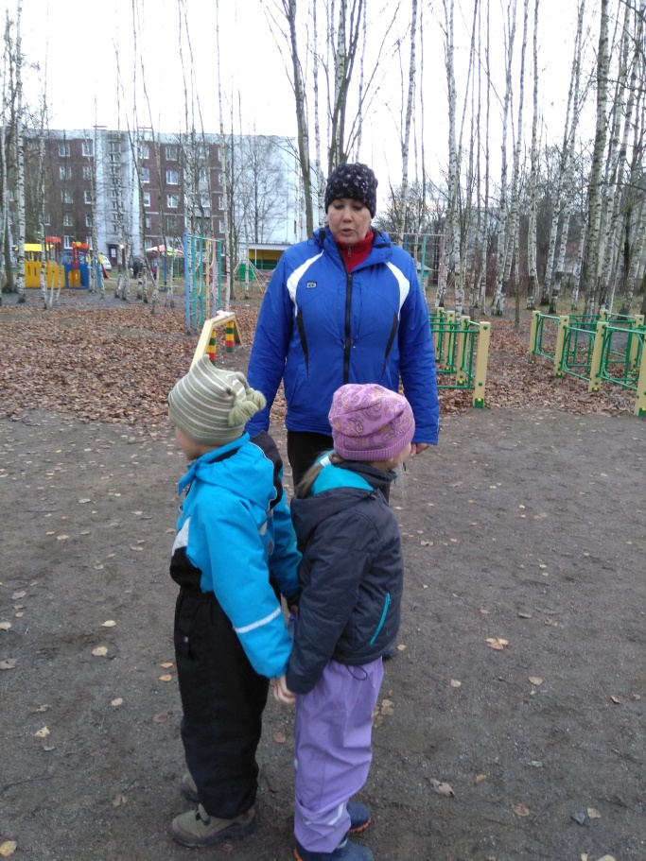

Жизнь детей в нашей группе «Буратино»
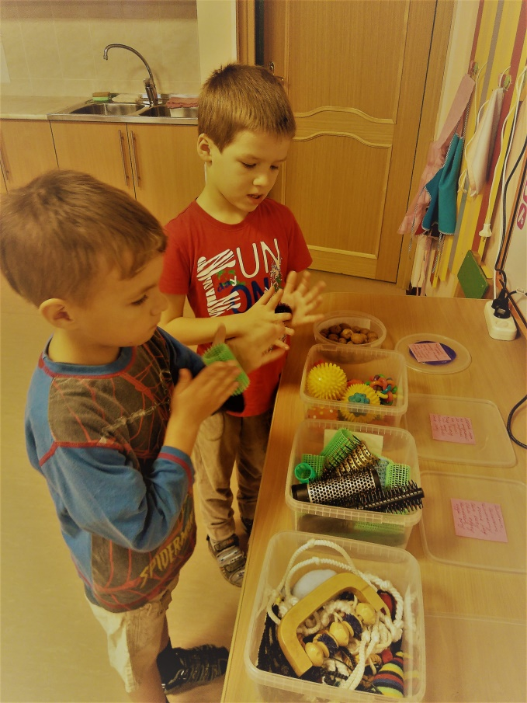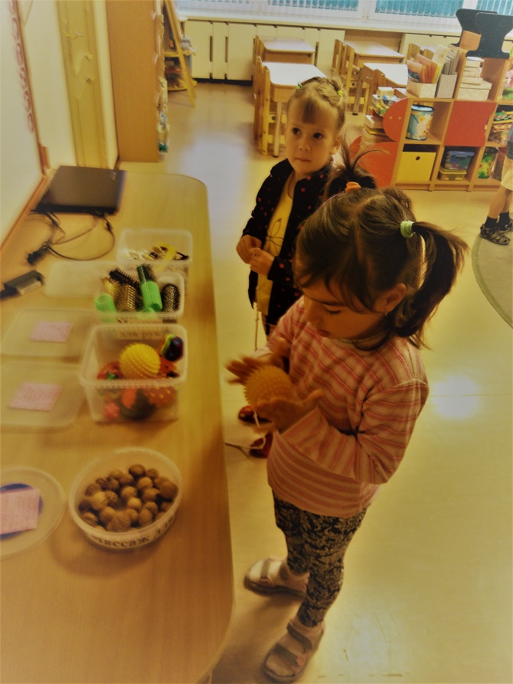
Делаем пальчиковую гимнастику
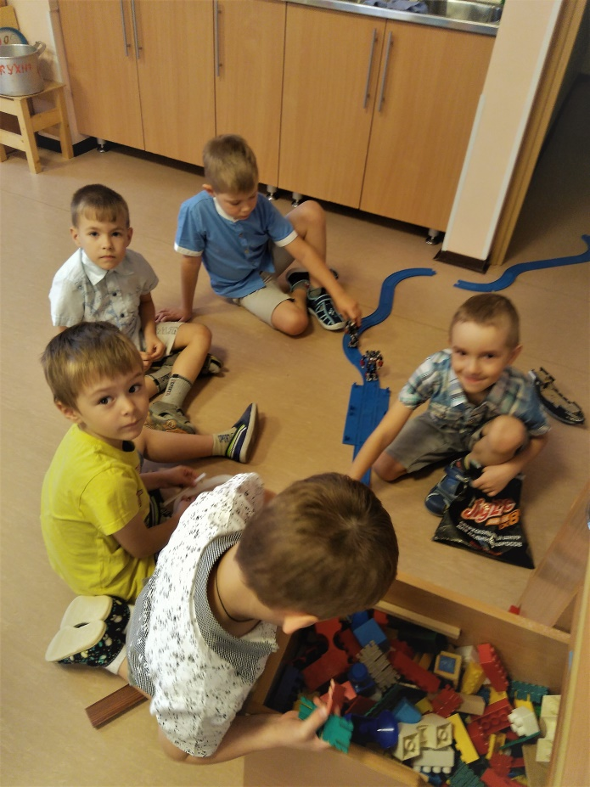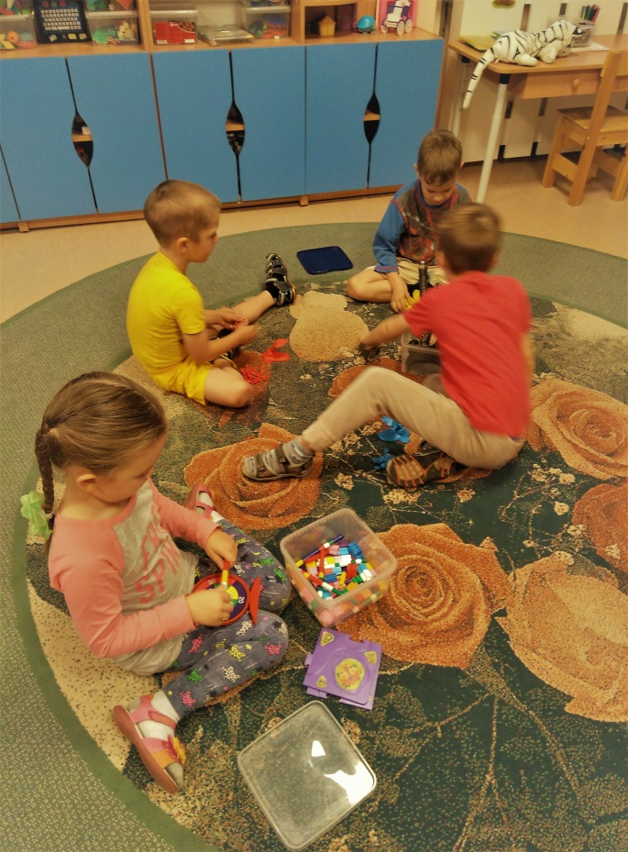
Играем вместе !!!

